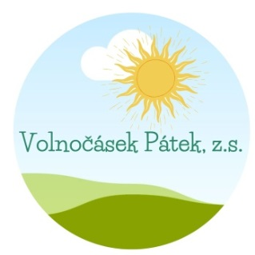
Pořadatel:
VolnočásekPátek, z.s.
Pátek 80, 29001 Poděbrady
IČO:09859411
Přihláška na AKCI– NOC STRAŠIDEL 2022

Termín konání: 28.10.2022-29.10.2022, 18:00 – 09:00
Místo konání: Sousedský spolkový dům Pátek, Pátek 14
Hlavní vedoucí: RENATA KOLBABOVÁ, DiS.

Účastník akce:
Jméno a příjmení:………………………………………………, RČ:………………………………………………
Datum narození:……………………………………………, Zdravotní pojišťovna:………………………
Adresa trvalého pobytu: …………………………………………………………………………………………
Zdravotní omezení, potravinová dieta, užívané léky, alergie, - a jiná upozornění.:
………………………………………………………………………………………………………………………………………………………………………………………………………………………………………………………………
SAMOSTATNÝ ODCHOD Z AKCE : NE ANO, a to v ____________hodin

Zákonný zástupce – MATKA
Jméno a příjmení:…………………………………………………, Telefon:………………………………
Adresa:……………………………………(pokud se liší), E-mail:……………………………………… Podpis:………………………….
Zákonný zástupce – OTEC
Jméno a příjmení:…………………………………………………, Telefon:………………………………..
Adresa:……………………………………(pokud se liší), E-mail:…………………………………………

Podpis………………………………

Pokyny k platbě a zaslání přihlášky:
Částka: 400 Kč
Číslo účtu: 237817246/0600
Variabilní číslo: Rodné číslo dítěte
Platbu proveďte do: 21.10.2022

Vyplněnou přihlášku zašlete nejpozději do 21.10.2022
na e-mailovou adresu: volnocasekpatek@seznam.cz, originál přineste v den konání akce.

